ГБПОУ «Донецкий горный технологический техникум»

КНИЖНАЯ ВЫСТАВКА,
посвященная памяти
великого русского поэта
А.С.Пушкина

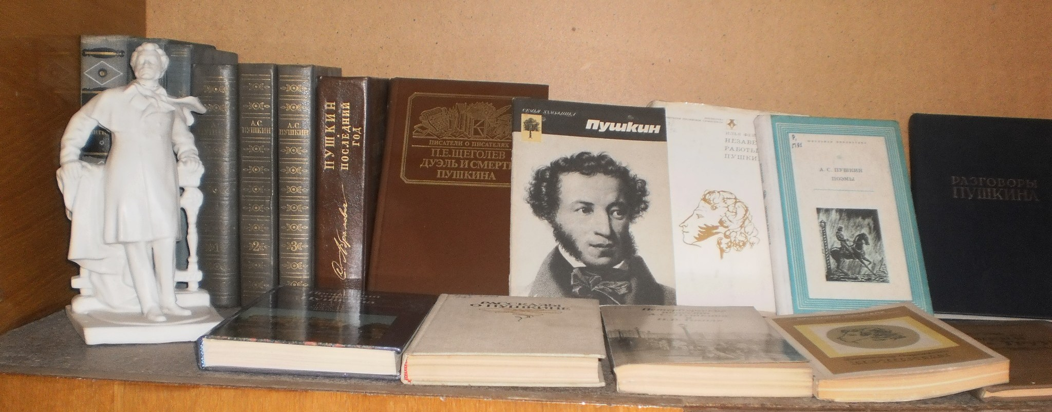

Цель выставки: культурно-историческое воспитание студентов, популяризация творчества А.С. Пушкина, привлечение внимания к творческому наследию поэта, продвижение книги и чтения

Разработчик: библиотекарь Бондаренко С.Б.

Опись литературы :

- Пушкин. Серия «Семья художника». Альбом.
Фотоиллюстрации семьи, рисунки поэта.
2. Ю.Лотман. А.С.Пушкин. Биография писателя.
3. А.С. Пушкин . Стихотворения, сказки, поэмы, проза . том 1-3
4. Петербургские повести А.С. Пушкина и Н.В. Гоголя

5. С.Абрамович. Пушкин. Последний год. Хроника.
С достаточной полнотой освещены последние годы жизни поэта. «Чтобы понять и оценить деяния поэта,- писал Владислав Ходакевич,- должно понять и изучить его личность. Для этого опять-таки должно знать о нем все или хотя бы максимум возможного».
- Разговоры Пушкина. Собрали Сергей Гессен и Лев
Модзалевский. Изд. 1929 г.
Эту книгу можно отнести к разряду редких. Воспроизведение издания 1929 г. Дает возможность читателю открыть для себя новые грани личности великого поэта и познакомиться с одним из образцов отечественной книжной продукции 20-х годов.
- Владимир Фридкин. Пропавший дневник Пушкина. Рассказы о поисках в зарубежных архивах.
Много лет со дня смерти гения не прекращаются поиски материалов о нем. В ходе поисков поэта в архивах и частных собраниях разных стран – Англии, Франции, Италии, США- автор нашел много новых интересных сведений о Пушкине и близких ему людях и тех, кто причастен были его гибели. Многие иллюстрации были опубликованы впервые.
8. Илья Фейенберг. Незавершенные работы Пушкина.
Книга литературоведа посвящена последнему труду Пушкина «История Петра», которая была запрещена Николаем I, а затем утеряна и неизвестна читателю. Рукопись была найдена и напечатана в 1938 году через 101 год после смерти поэта. В книге впервые раскрыто выдающее историческое и художественное значение этой работы.
- Рассказы о Пушкине. Сборник художественных произведений. Составители: Логвиненко В.Я. и Логвиненко А.И.
Художественные произведения, вошедшие в сборник, воссоздают живой образ великого поэта, показывают важнейшие вехи его жизненного и творческого пути. В книгу вошли рассказы В.Вересаева, А.Слонимского, Новиковых и др.
- П.Е.Щеголев. Дуэль и смерть Пушкина.
Цикл «Писатели о писателях».
Содержит письма, записки врачей, свидетельства друзей Пушкина
11. А.С.Пушкин. О литературе.
Статьи, заметки, наброски, письма.
12. Н.А.Степанов. Проза Пушкина.
Проза Пушкина не была по достоинству оценена его современниками. На ее долю выпало позднее признание. Цель книги показать своеобразие художественного метода Пушкина – прозаика.

